Group name | EUROPE CLIENT - LVPIL01-2026-2027-EUR | Code | 250602135757
Version | 1 | Sales consultant | Sales team
Group size | 2 - 25 pax(s) | Validity | 01 Jan 2026 – 31 Dec 2027

LVPIL01-2026-2027-EUR-10D9N-HANOI-HALONG-TAMCOC-PHATDIEM-HUE-LAVANG-DANANG-HOIAN-SAIGON-BEN TRE
LVPIL01-2026-2027-EUR-10D9N-HANÓI-HALONG-TAMCOC-PHATDIEM-HUE-LAVANG-DANANG-HOIAN-SAIGÓN-BEN TRE
Day 1: Hanoi arrival (-/-/-)
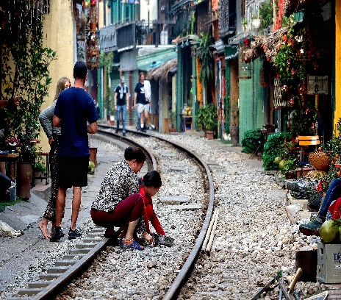
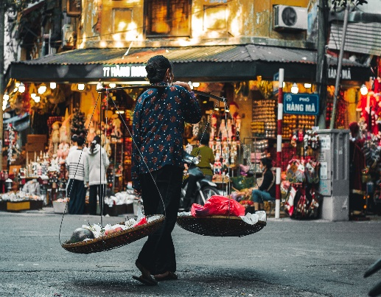
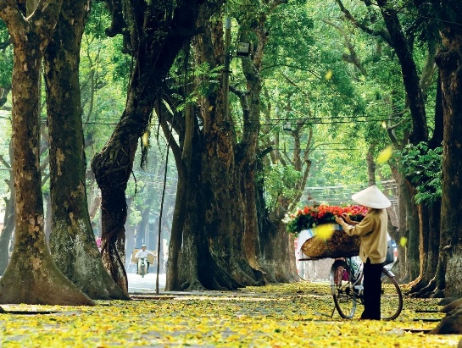
Upon arrival Noi Bai international airport, our tour guide and driver will pick up and transfer to hotel
Casco Antiguo de Hanói
Overnight in Ha Noi
Note: Check in time is 14PM.
Early check in is excluded

Día 1: Llegada a Hanói (-/-/-)
A su llegada al Aeropuerto Internacional de Noi Bai, nuestro guía y conductor le recibirán y le trasladarán al hotel.
Noche en Hanói.
Nota: Hora de check-in a las 14:00.
Early check-in no incluido.

Day 2: Hanoi - Halong - Ninh Binh (B/L/D)
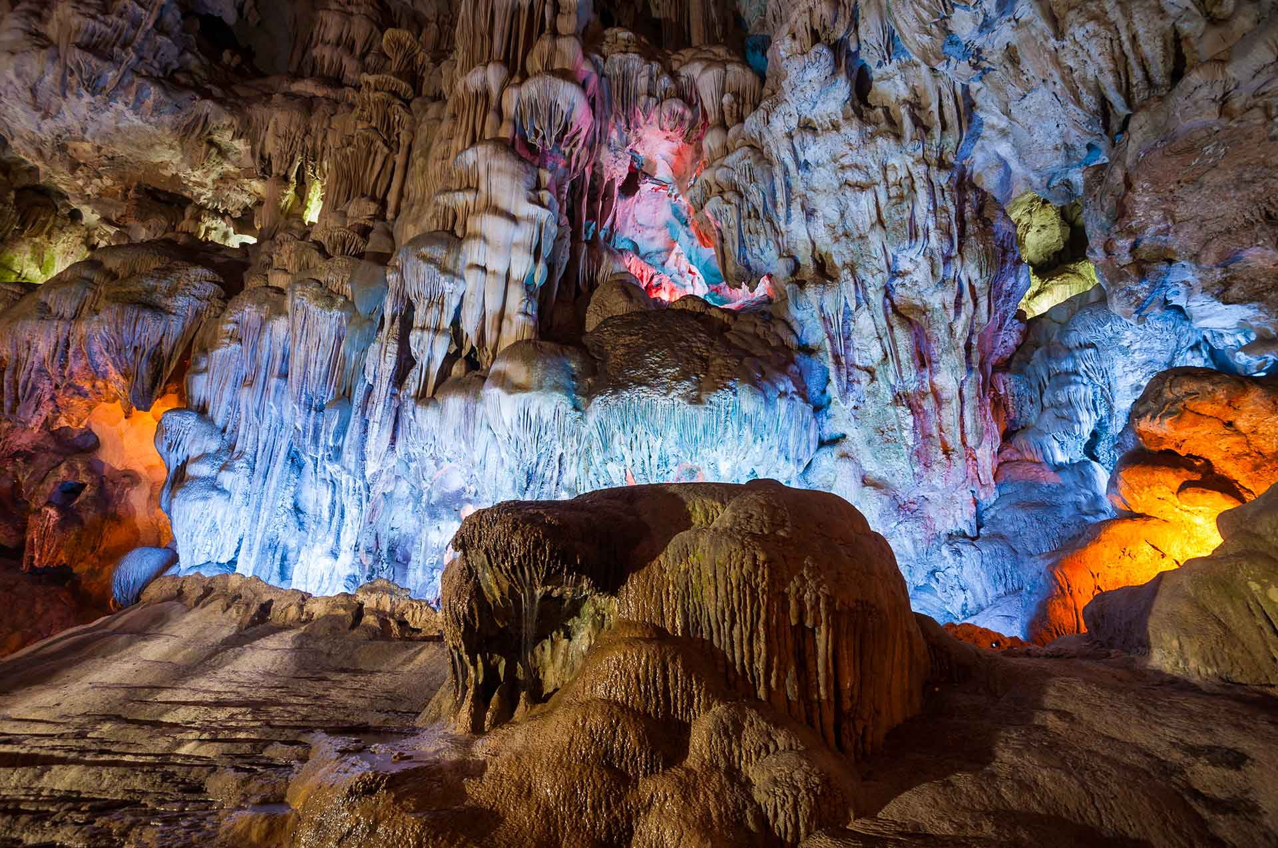
After breakfast, transfer by road through the Red River Delta to beautiful Halong Bay. We arrive at Ha Long International Cruise Port, we start enjoying 03 - 04 hour boat trip. A delicious seafood lunch will be served when we are completely relax on boat. We are both having seafood and seeing the wonderful sightseeing outside.

Cueva Thien Cung
Our lunch time ends is the time we walk into the Thien Cung cave (Heaven Palace cave) to see thousands of stalactites and stalagmites colored by hundreds of neon lights. After 1 hour stay in the “Heaven Palace”, we are back to the boat for
cruising along the World Nature Heritage part to see the IncenseBowl islet, Cock fighting islets Sail islet, Turtle island….After that, finish our boat trip and back to our vehicle for transferring to Ninh Binh.
Dinner at local restaurant- SET MENU.
Overnight in Ninh Binh

Día 2: Hanói – Ha Long – Ninh Binh (D/A/C)
Después del desayuno, traslado por carretera a través del Delta del Río Rojo hacia la hermosa Bahía de Ha Long. Llegada al Puerto Internacional de Cruceros de Ha Long e inicio de un recorrido en barco de 03–04 horas. Se servirá un delicioso almuerzo de mariscos mientras se relaja a bordo, disfrutando tanto de la comida como de los magníficos paisajes exteriores.
Al finalizar el almuerzo, visita a la Cueva Thien Cung (Cueva del Palacio Celestial) para admirar miles de estalactitas y estalagmitas iluminadas por cientos de luces de neón. Tras aproximadamente 1 hora en el “Palacio Celestial”, regreso al barco para navegar por la zona declarada Patrimonio Natural de la Humanidad, observando el islote Incienso, los islotes del Gallo Peleador, el islote Vela, la Isla Tortuga, etc.
Finalizado el recorrido en barco, traslado por carretera a Ninh Binh.
Cena en restaurante local – MENÚ SET.
Noche en Ninh Binh.

Day 3: Hoa Lu - Tam Coc - Phat Diem Cathedral - Hanoi (B/L/-)
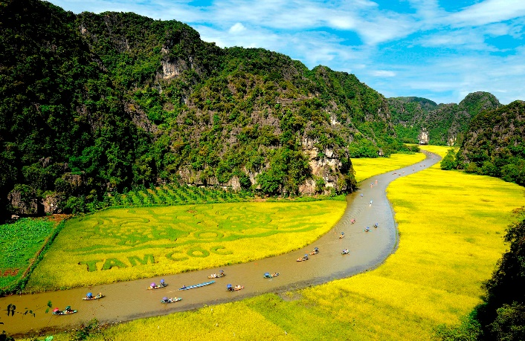
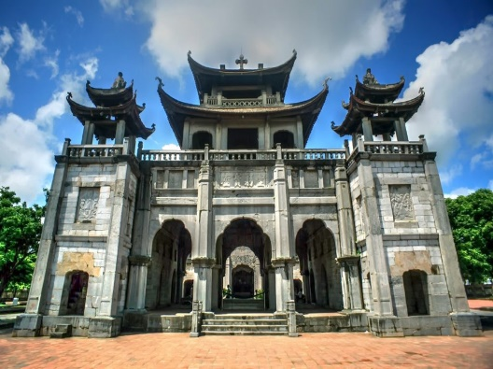

Tam Coc Catedral de Phat Diem

After breakfast your first stop is Hoa Lu, used to be the capital of Vietnam in the 11 st centuries, visit the temple of Dinh &amp; Le dynasty, learn about history of Vietnam in the war with China and about the first Vietnamese government. Have a great view of rice paddy field, and lots of fresh air.
Get on a small boat, glide along a long canal with rice paddy fields and mountains two sides, your boat will go through three cave called ;Hang Ca;Hang 2;Hang 3 It takes approximately two hours to go up and down the river and along the way, you witness local fisher folk, village life along the river and, of course, the striking limestone karst formations that Tam Coc is famous for.
PM: continue visit Phat Diem Cathedral - one of the most famous and beautiful churches in ,Vietnam with special architecture: an elegant combination between Western church architecture style and Vietnamese religious buildings. Drive back Hanoi. On the way, visit So Kien Church - an ancient parish with a strong tradition of morality and faith and remains one of the largest parishes of the archdiocese of Hanam province
Overnight in Ha Noi.

Día 3: Hoa Lu – Tam Coc – Catedral de Phat Diem – Hanói (D/A/-)
Después del desayuno, primera parada en Hoa Lu, antigua capital de Vietnam en el siglo XI. Visita a los templos de las dinastías Dinh y Le, con explicación sobre la historia de Vietnam durante las guerras con China y sobre el primer gobierno vietnamita. Disfrute de las vistas de los arrozales y del aire fresco.
A continuación, paseo en una pequeña embarcación por un largo canal flanqueado por arrozales y montañas. El barco atraviesa tres cuevas: Hang Ca, Hang 2 y Hang 3. El recorrido dura aproximadamente dos horas (ida y vuelta), durante las cuales podrá observar a los pescadores locales, la vida de las aldeas ribereñas y las impresionantes formaciones kársticas de piedra caliza por las que Tam Coc es famosa.
Por la tarde, visita a la Catedral de Phat Diem, una de las iglesias más famosas y bellas de Vietnam, con una arquitectura especial que combina elegantemente el estilo occidental de las iglesias con elementos de la arquitectura religiosa vietnamita. Regreso a Hanói. En ruta, visita a la Iglesia de So Kien, una antigua parroquia con una fuerte tradición moral y religiosa, y una de las mayores parroquias de la arquidiócesis de la provincia de Hanam.
Noche en Hanói.

Day 4: Hanoi City - Flight to Hue (B/-/-)
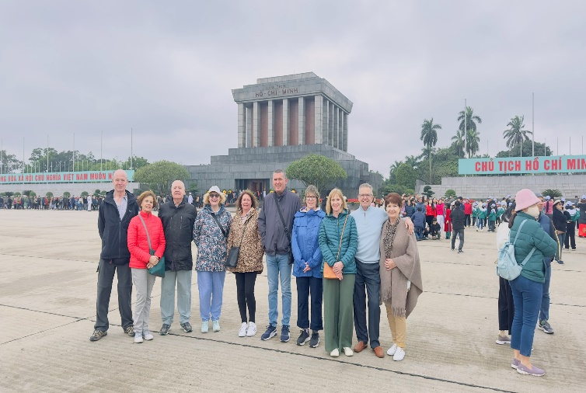
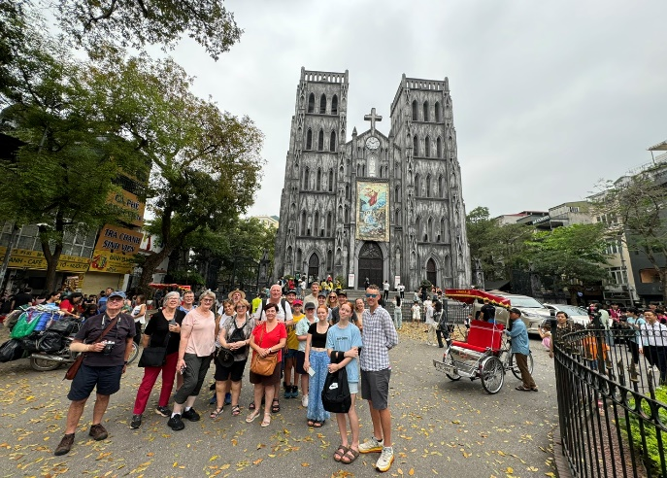

Mausoleo de Ho Chi Minh Catedral de San Joseph

In the morning, you will visit Ho Chi Minh Complex, where the father of modern-day Vietnam declared the nation’s independence in 1945. Continue your tour at sites such as the Stilt House, Presidential Palace, and One Pillar Pagoda.
Next stop is Temple of literature that is Vietnam first university - the building is extremely well preserved and is a superb example of traditional-style Vietnamese architecture.
Finishing your city tour with The St. Joseph Cathedral that serves as the cathedral of the Roman Catholic
Archdiocese of Hanoi to nearly 4 million Catholics in the country.
The cathedral was named after Joseph, the patron saint of Vietnam and Indochina.
In the afternoon, transfer to take flight to Hue city.
Upon arrival to Hue, our tour guide and drive will pick up you. If we have time enough, we will transfer to Phu Cam Cathedral - one of the largest, famous and oldest churches in Hue.
(15km from the airport)
Overnight in Hue
* Flight: VN1547 HAN-HUI 1610-1725, airfare not included in package rate

Día 4: Ciudad de Hanói – Vuelo a Hue (D/-/-)
Por la mañana, visita al Complejo de Ho Chi Minh, donde el padre del Vietnam moderno declaró la independencia del país en 1945. Continuación del recorrido por la Casa sobre Pilotes, el Palacio Presidencial y la Pagoda de Un Pilar.
Siguiente parada en el Templo de la Literatura, la primera universidad de Vietnam; el edificio se conserva en excelente estado y es un magnífico ejemplo de la arquitectura tradicional vietnamita.
Finalización del tour de la ciudad con la Catedral de San José, catedral de la Arquidiócesis Católica Romana de Hanói, que atiende a casi 4 millones de católicos en el país. La catedral fue nombrada en honor a San José, patrono de Vietnam y de Indochina.
Por la tarde, traslado al aeropuerto para tomar su vuelo a Hue.
A su llegada a Hue, nuestro guía y conductor le recibirán. Si el tiempo lo permite, traslado a la Catedral de Phu Cam, una de las iglesias más grandes, famosas y antiguas de Hue (a 15 km del aeropuerto).
Noche en Hue.
Vuelo: VN1547 HAN–HUI 16:10–17:25 (tarifa aérea no incluida en nuestro precio)

Day 5: Hue – Our Lady of La Vang – Hue city tour (B/L/-)
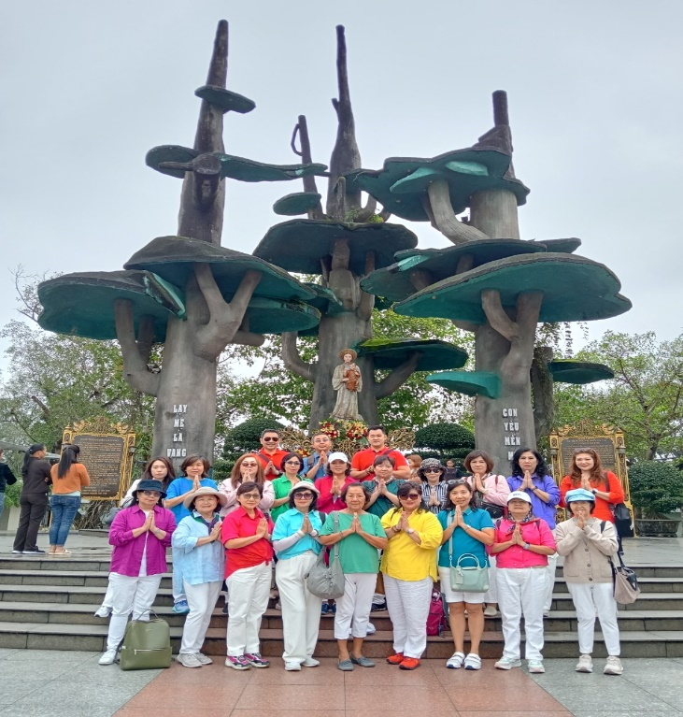
Morning, our guide and drive will pick you up from your hotel and depart to Quang Tri (50km) for sightseeing and at La Vang Church, where Virgin Maria appeared in 1798. Since then, every year, on August 15, La Vang will host a pilgrimage festival. Not only the parishioners in local but also the pilgrims will come to the Blessed Virgin Mary to pray Mother’s blessing as their will.

Transfer back to Hue and enjoy the Hue City tour: visit Hue Capital Citadel (for those wishing to better understand an architectural and Royal Citadel) - a UNESCO World Heritage site - standing for over 200 years and consisting of over 100 fascinating architectural works almost remained unchanged, the Royal Citadel is an ideal place cultural beauty as well as an important history of Vietnam. Then take a boat
Nuestra señora de Lavang
trip along Perfume River to visit the Thien Mu Pagoda - one of the most beautiful and well-preserved religious sites – a symbol of Hue city. Continue drive to visit the Royal Mausoleums of Emperor Tu Duc
Finishing your day tour, back to hotel and and free at night
Overnight in Hue.

Día 5: Hue – Nuestra Señora de La Vang – Recorrido por la ciudad de Hue (D/A/-)
Por la mañana, nuestro guía y conductor le recogerán en el hotel para salir hacia Quang Tri (50 km) y visitar la Iglesia de La Vang, donde la Virgen María se apareció en 1798. Desde entonces, cada año el 15 de agosto, La Vang acoge una peregrinación. No solo los feligreses locales, sino también numerosos peregrinos acuden para rezar a la Virgen María y pedir su bendición.
Regreso a Hue para realizar el tour de la ciudad: visita a la Ciudadela Imperial de Hue (para quienes deseen comprender mejor la arquitectura y la Ciudadela Real), declarada Patrimonio de la Humanidad por la UNESCO. Con más de 200 años de antigüedad y más de 100 obras arquitectónicas fascinantes que se conservan casi intactas, la Ciudadela Real es un lugar ideal para apreciar la belleza cultural y la historia de Vietnam.
A continuación, paseo en barco por el Río del Perfume para visitar la Pagoda Thien Mu, uno de los sitios religiosos más bellos y mejor conservados, símbolo de la ciudad de Hue. Continuación por carretera para visitar los Mausoleos Reales del Emperador Tu Duc.
Al finalizar la visita, regreso al hotel y tiempo libre por la noche.
Noche en Hue.

Day 6: Hue - Danang - Hoi An (B/L/-)
Morning we drive to Hoi An. The scenic drive passes through the fishing village of Lang Co before crossing over the Pass of Ocean Clouds. Stop at Da Nang to visit the The Rooster Church. The church features a simple interior design of engraved motifs, rhombic-shaped arches, medieval-style stained glass windows of various saints, and statues depicting events from the Holy Bible.
Have lunch then transfer to Hoi An, visit Hoi An church. Hoi An Church is a Catholic church located at 02 Nguyen Truong To Street (French called Gourérneur Général Cherles) with a large campus surrounded by brick fences. enjoy a walking tour in Hoi An Ancient Town .
Visit a local family chapel built by prominent merchants and/or official families as the centre of ancestor worship.
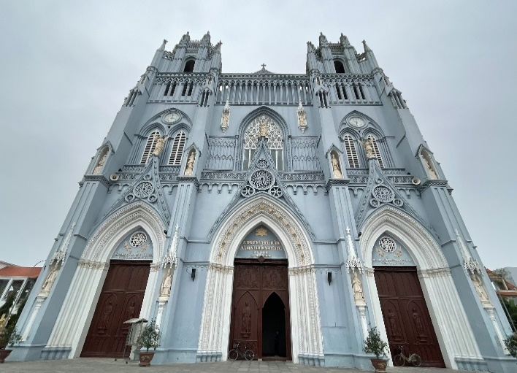
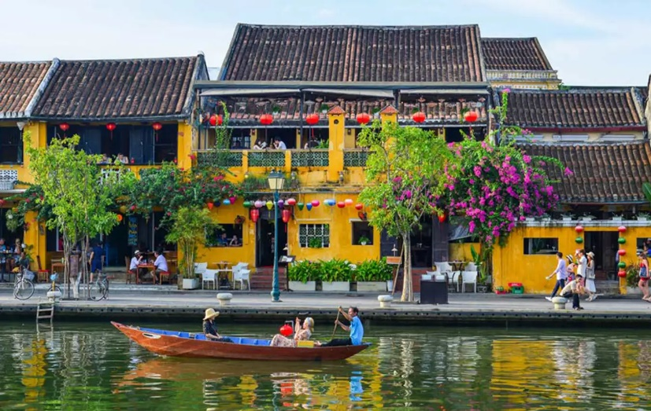
Ciudad antigua de Hoian Iglesia de Hoian
Also visit a Chinese style Pagoda or Assembly Hall, also the Japanese Covered Bridge Pagoda. The bridge was the first bridge in Hoi An and was constructed in 1593 by the Japanese community of Hoi An to link the town with the Chinese Quarter across the stream. Also visit the Fukien Association Temple, Ceramic Museum and Chua Ong Temple.
Come back to the hotel, rest and relax.
Overnight in Hoian
Día 6: Hue – Da Nang – Hoi An (D/A/-)
Por la mañana, salida por carretera hacia Hoi An. El recorrido panorámico pasa por el pueblo pesquero de Lang Co antes de cruzar el Paso de las Nubes del Océano (Hai Van Pass). Parada en Da Nang para visitar la Iglesia del Gallo. La iglesia presenta un diseño interior sencillo con motivos grabados, arcos en forma romboidal, vidrieras de estilo medieval con imágenes de varios santos y estatuas que representan episodios de la Santa Biblia.
Almuerzo y continuación hacia Hoi An, visita de la Iglesia de Hoi An. La Iglesia de Hoi An es una iglesia católica situada en el n.º 02 de la calle Nguyen Truong To (denominada en francés Gouverneur Général Charles), con un amplio recinto rodeado por muros de ladrillo. Disfrute de un recorrido a pie por el Casco Antiguo de Hoi An.
Visita a una capilla familiar local, construida por destacados comerciantes y/o familias de funcionarios como centro de culto a los antepasados.
También se visitará una pagoda o salón de asambleas de estilo chino, así como el Puente Cubierto Japonés. Este fue el primer puente de Hoi An y fue construido en 1593 por la comunidad japonesa de Hoi An para unir la ciudad con el Barrio Chino al otro lado del arroyo. Asimismo, visita al Templo de la Asociación Fukien, el Museo de Cerámica y el Templo de Chua Ong.
Regreso al hotel para descansar y relajarse.
Noche en Hoi An.

Day 7: Hoi An Free at leisure (B/-/-)
After breakfast, FREE AT LEISURE .
Overnight in Hoian

Día 7: Hoi An – Día libre (D/-/-)
Después del desayuno, tiempo libre.
Noche en Hoi An.

Day 8: Hoi An - Danang - Flight to Ho Chi Minh City (B/-/-)
After breakfast, free and easy until transfer to take flight to Ho Chi Minh City
Upon arrival to Sai gon, meet up our guide and then transfer to have city tour: go through Post Office that was designed by Alfred Foulhoux and features arched windows and wooden shutters, just as it would have in its heyday in the late 19th Century.

Día 8: Hoi An – Da Nang – Vuelo a Ciudad Ho Chi Minh (D/-/-)
Después del desayuno, tiempo libre hasta el traslado al aeropuerto para tomar el vuelo a Ciudad Ho Chi Minh.
A su llegada a Saigón, encuentro con el guía y comienzo del tour de la ciudad: visita a la Oficina Central de Correos, diseñada por Alfred Foulhoux, con ventanas arqueadas y contraventanas de madera, tal como era en su apogeo a finales del siglo XIX.

Oficina de Correos Palacio de Reunificación

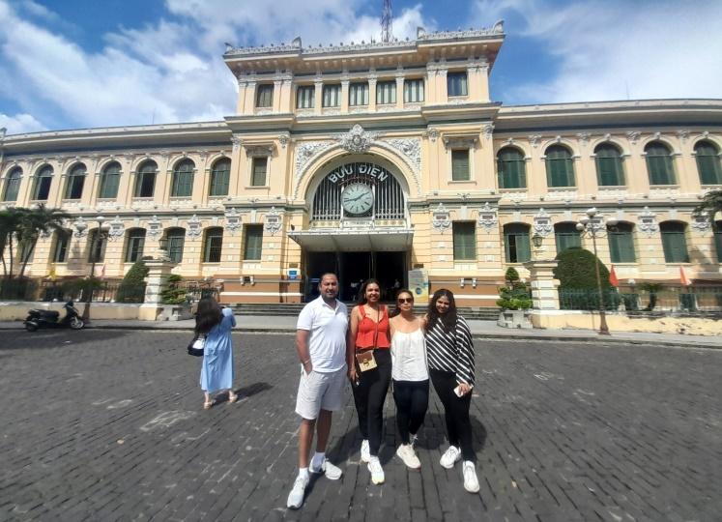
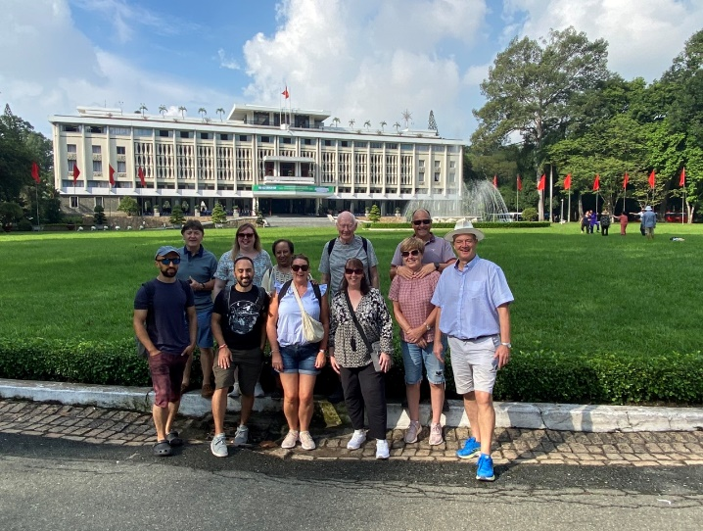
Then we will proceed to see the Reunification Palace which formerly was Independence palace of the South Vietnamese President and War Remnants Museum that contains exhibits relating to the American phase of the Vietnam War. Continue visit The Hundred Years Red Cathedral (Notre Dame Cathedral). Sai Gon Notre-Dame Cathedral is modeled on Notre-Dame de Paris and built with materials shipped over from France. Finally, visit The Jade Emperor Pagoda (~ Obama pagoda).
Overnight in Sai Gon
* Flight: VN117 DAD-SGN 1000-1125, airfare not included in package rate

A continuación, visita al Palacio de la Reunificación, anteriormente Palacio de la Independencia del Presidente de Vietnam del Sur, y al Museo de los Retos de la Guerra, que alberga exposiciones relacionadas con la fase estadounidense de la Guerra de Vietnam. Continuación hacia la Catedral Roja de los Cien Años (Catedral de Notre Dame). La Catedral de Notre Dame de Saigón está inspirada en Notre-Dame de París y fue construida con materiales enviados desde Francia. Finalmente, visita a la Pagoda del Emperador de Jade (también conocida como Pagoda Obama).
Noche en Saigón.
Vuelo: VN117 DAD–SGN 10:00–11:25 (tarifa aérea no incluida en nuestro precio)

Day 9: Saigon - Ben Tre - Saigon (B/L/-)
Transfer to outskirt of Saigon and begins the tour on the beautiful countryside road to Ben Tre
Pick up Tourist at Phong Nam Pier.Take a boat along An Hóa River, Stop on land, visit Năm Khiêm handy brickiln,charcoal workshop – make products from coconut shell as active charcoal, material for battery and coconut processing workshop nearby.Walking on paths to visit workshop where produce handy crafts from coconut wood. Continue boating on Chet say – An hoa river and turn on Cai Son canal winding through coconut jungle, visit coconut workshop, have a look stages of coconut processing from husk off, prize out to peel out by hand.
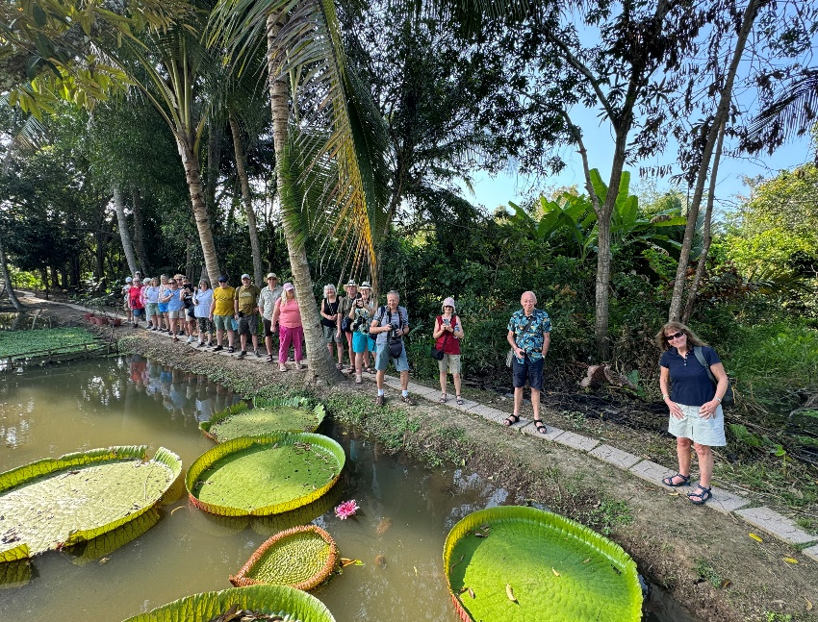
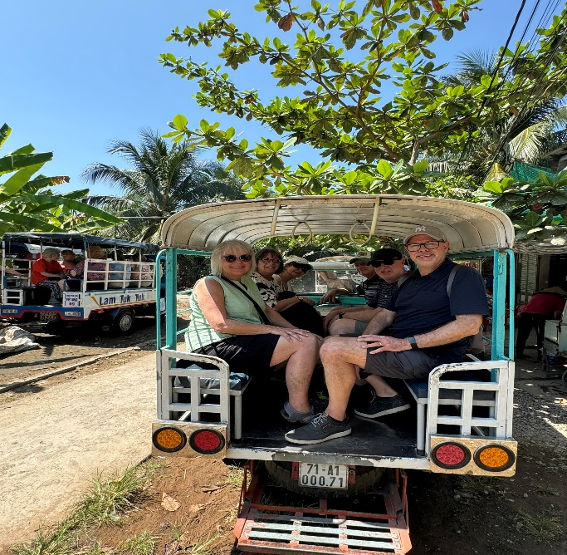
“Xe Loi” Ben Tre

Go on small waterway and stop at a bee garden, enjoy some fruits, honey tea and listen to local music as well. Visit candy mill and enjoy some sweet by the way.
Continue short walking to visit farmer house who making sleepmat.
Lunch at local house nearby canal. Take row boat and motoboat bring tourist back Hùng Vương pier. In the late afternoon, transfer to Saigon City centre.
Overnight in Saigon

Día 9: Saigón – Ben Tre – Saigón (D/A/-)
Salida hacia las afueras de Saigón e inicio del recorrido por una hermosa carretera rural hacia Ben Tre.
Recogida de los pasajeros en el muelle Phong Nam. Paseo en barco por el río An Hoa. Parada en tierra para visitar el horno artesanal de ladrillos Nam Khiem, un taller de carbón (elaboración de productos a partir de cáscara de coco como carbón activo y material para baterías) y un taller de procesamiento de coco cercano. Caminata por senderos para visitar un taller donde se producen artesanías de madera de coco. Continuación en barco por el río Chet Say – An Hoa y entrada al canal Cai Son, serpenteando a través del bosque de cocoteros; visita a un taller de coco para observar las etapas del procesamiento, desde la retirada de la cáscara hasta el pelado manual.
Continuación por un pequeño canal y parada en un jardín apícola, degustación de frutas y té con miel, además de escuchar música local. Visita a un taller de dulces con degustación. Breve caminata para visitar la casa de un agricultor que fabrica esteras para dormir.
Almuerzo en una casa local junto al canal. Paseo en barca de remos y lancha a motor para regresar al muelle Hung Vuong. Por la tarde, traslado de regreso al centro de Saigón.
Noche en Saigón.

Day 10: Saigon Departure (B/-/-)
Breakfast at Hotel
Free at leisure, We will pick up you and transfer to Airport for departure flight

End of services!

Día 10: Salida de Saigón (D/-/-)
Desayuno en el hotel.
Tiempo libre hasta el traslado al aeropuerto para tomar su vuelo de salida.

¡Fin de servicios!

List of accommodations
Lista de alojamientos
Location  Ubicación | 4* | 5*
Ha Noi | Sunway, Lacasa hotel, MK Premier, Rex  (ROH) | Pan Pacific, Apricot, Du Parc  (Deluxe)
Ninh Binh | Hidden Charm Ninhbinh  (Superior) | Ninh Binh Legend  (Grand Deluxe-Block B)
Hue | Romance, Moonlight, Huong Giang  (ROH) | Silk Path Grand Hue  (Deluxe)
Hoian | Silkotel, Hoian Central, Hoian Historic,  Wyndham Garden  (Deluxe) | Palm Garden, Allegro, Royal MGallery  (ROH)
Saigon | Kin, Paragon, Northen Charm, Muong Thanh Grand (ROH) | New World, Pullman  (Deluxe)

Rates and Conditions
Prices are in USD per person, based on two guests sharing a twin or double room in the hotels mentioned above.
Below rates are not valid for the period of Christmas, New Year (normally from 20 Dec to 10/ 15 Jan), Vietnamese New Year , Independence Day (30 April), May Day, National Day (02 Sep), etc. Please contact us for further details in terms of specific dates. \
Tarifas y condiciones
Los precios están expresados ​​en dólares estadounidenses por persona, en base a dos Huespedes compartiendo habitación doble o twin en los hoteles mencionados.
Las tarifas a continuación no son válidas para Navidad, Año Nuevo (normalmente del 20 de diciembre al 10/15 de enero), Año Nuevo chino/vietnamita, Día de la Independencia (30 de abril), Primero de Mayo, Día Nacional (2 de septiembre), entre otros. Para más información sobre fechas específicas, contáctenos.

High Season 01 Jan 2026 – 30 Apr 2026 and 01 Oct 2026 - 31 Dec 2026

Temporada alta 2026
01 de enero de 2026 – 30 de abril de 2026 y 01 de octubre de 2026 – 31 de diciembre de 2026
Group size/ Price per person  Tamaño del grupo/Precio por persona | 2 | 3 | 4 | 5-7 | 8-9 | 10-15 | 16-20 | 21-25 | SGL supplement  Suplemento individual
4* | 1,435 | 1,160 | 995 | 892 | 800 | 739 | 714 | 657 | 322
5* | 1,683 | 1,414 | 1,252 | 1,151 | 1,061 | 1,001 | 988 | 927 | 567
Low Season 01 May 2026-30 Sept 2026

Temporada baja 2026
1 de mayo de 2026 - 30 de septiembre de 2026
size/ Price per person  Tamaño del grupo/Precio por persona | 2 | 3 | 4 | 5-7 | 8-9 | 10-15 | 16-20 | 21-25 | SGL supplement  Suplemento individual
4* | 1,419 | 1,144 | 979 | 876 | 785 | 723 | 700 | 643 | 309
5* | 1,654 | 1,384 | 1,223 | 1,121 | 1,032 | 970 | 955 | 896 | 541
Extra Cost For Flight Ticket
(Airfare could be changed without prior notice)
- Hanoi-Hue: 90USD-100USD-110USD-120USD/pax
Danang-Saigon: 90USD-100USD-110USD-120USD/pax
Costo adicional por boleto de avión en clase económica
(El precio del boleto aéreo puede variar sin previo aviso)
- Hanói - Hue: 90 USD-100 USD-110 USD-120 USD/persona
- Danang - Saigón: 90 USD-100 USD-110 USD-120 USD/persona

High Season 01 Jan 2027 – 30 Apr 2027 and 01 Oct 2027 - 31 Dec 2027

Temporada alta 2027
01 de enero de 2027 – 30 de abril de 2027 y 01 de octubre de 2027 – 31 de diciembre de 2027
size/ Price per person  Tamaño del grupo/Precio por persona | 2 | 3 | 4 | 5-7 | 8-9 | 10-15 | 16-20 | 21-25 | SGL supplement  Suplemento individual
4* | 1,475 | 1,194 | 1,026 | 921 | 837 | 772 | 741 | 682 | 343
5* | 1,737 | 1,463 | 1,297 | 1,195 | 1,112 | 1,049 | 1,028 | 966 | 603
Low Season 01 May 2027-30 Sept 2027

Temporada baja 2027
1 de mayo de 2027 - 30 de septiembre de 2027
size/ Price per person  Tamaño del grupo/Precio por persona | 2 | 3 | 4 | 5-7 | 8-9 | 10-15 | 16-20 | 21-25 | SGL supplement  Suplemento individual
4* | 1,457 | 1,176 | 1,008 | 904 | 820 | 754 | 725 | 667 | 329
5* | 1,703 | 1,427 | 1,262 | 1,159 | 1,077 | 1,012 | 989 | 929 | 571
Extra Cost For Flight Ticket
(Airfare could be changed without prior notice)
- Hanoi-Hue: 90USD-100USD-110USD-120USD/pax
Danang-Saigon: 90USD-100USD-110USD-120USD/pax
Costo adicional por boleto de avión en clase económica
(El precio del boleto aéreo puede variar sin previo aviso)
- Hanói - Hue: 90 USD-100 USD-110 USD-120 USD/persona
- Danang - Saigón: 90 USD-100 USD-110 USD-120 USD/persona

Inclusions | Exclusions
  • Accommodation in the category chosen or similar (subject to availability)
  • Meals as mentioned in the program. B= Breakfast at the hotel, L = Lunch , D = Dinner - Vietnamese food
  • All local bin Halong, Tam Coc, Ben Tre and cycling as mentioned in the program.
  • Transfer from and to the airports by private vehicle with A/C. Transportation by private vehicle with A/C.
  • All entrance fees and sightseeing as mentioned in the program.
  • Local English speaking guide(s) as mentioned on spot
  • Mineral water with 2 bottles of 500ml/ tour day/pax.
  • FOC in 1/2 room for group of 16 paying pax onward (excluding internal flight tickets and visas). Maximum 01 FOC per group
  • Early check in and late check out at hotel
  • Meals and drinks which are not mentioned in the program
  • Travel insurance (Please make sure that you buy insurance for your clients before they travel oversea)
  • Optional tours
  * Donation at churches for visiting and private time at churches with vicar
  • International flight tickets and airport taxes. All internal/ regional flight tickets in economy class
  • TIPPING for local guide and van driver
  * 1 pax: 15 USD/ pax/ day
  * 2 - 4 pax: 10 USD/ pax/ day
  * 5 pax: 6 USD/ pax/ day
  *Suggested TIPPING for bellboy, boat crew, sampan driver: depend on your satisfication
  • Visa arrangement & Visa stamp at international gate
  • Tips & personal expenses. Personal insurance. Any services not clearly mentioned in the program.

Incluidos | Excluidos
• Alojamiento en la categoría elegida o similar (sujeto a disponibilidad)  • Comidas según lo mencionado en el programa: D=  Desayuno, A= Almuerzo, C= Cena  • Todos los paseos en barco locales en Ha Long, Tam Coc y Ben Tre, así como el recorrido en bicicleta, según lo indicado en el programa.  • Crucero de 1 noche en junco no privado por la bahía de Ha Long  • Traslados de llegada y salida a los aeropuertos en vehículo privado con aire acondicionado. Transporte durante el recorrido en vehículo privado con aire acondicionado.  • Entradas y visitas turísticas según lo mencionado en el programa  • Guía(s) local(es) de habla inglesa según lo  mencionado en el programa, en destino  • Agua mineral (2 botellas de 500 ml) por día de tour y persona.  • FOC en ½ habitación para grupos a partir de 16 pasajeros de pago (excluyendo billetes aéreos internos y visados). Máximo 01 FOC por grupo. | • Early check-in y late check-out en el hotel.  • Comidas y bebidas no mencionadas en el programa  • Excursiones opcionales  • Seguro de viaje (Asegúrese de contratar un seguro  para sus clientes antes de viajar al extranjero)  • Donaciones en iglesias por visitas y tiempo privado en iglesias con el vicario.  • Billetes de vuelos internacionales y tasas aeroportuarias. Todos los vuelos internos/regionales en clase económica.  • PROPINAS para el guía local y el conductor de la  furgoneta  * 1 persona: 15 USD cada persona por día  * 2-4 personas: 10 USD cada persona por día  * A partir de 5 personas: 6 USD cada persona por día  *Propinas sugeridas para botones, tripulación del barco y conductor del sampán: según su satisfacción  • Gestión y sellado de visado en la puerta de embarque internacional  • Propinas y gastos personales. Seguro personal. Cualquier servicio no mencionado claramente en el programa
GENERAL TERMS & CONDITIONS
Remarks for check in and check out schedules
Check in time: at hotel: after 14h00 – on cruise: before 12h00.
Check out time: at hotel & on cruise: before 12h00.
Remarks for itinerary
The itinerary and schedule are subject to change due to local traffic situations, weather conditions; flight, or any un-foreseen circumstances or local authority decision. LV Travel reserves full rights to replace all items with same values for guests.
Remarks for meal
Meals are fusion on local food with daily normal buffet breakfast at hotel. Guests should advise any special food preferences, allergies or dietary requirements at least one (1) week prior to the arrival date.
Remarks for the price
16 full paying pax group is granted one FOC based on half twin sharing room (exclusive of extra service).
Please be aware that any changes in the itinerary due to unforeseen circumstances might result in increase in pricing.
Any damage caused to all services during the stay shall be payable by the passengers.
Validity
All prices quoted to the Client/Agent are on a net basis in United States Dollars and valid according to the date specified on the LV Travel printed tariffs and/or quotation and/or invoice issued to the Client/Agent. LV Travel warrants that the prices or rates quoted to the Client/Agent are correct at the time of issuance or invoice but are subject to change in line with market, tax or currency fluctuation, with or without prior notice.
Payment method
Unless otherwise agreed by LV Travel, client’s payment shall be executed by bank transfer, to the LV travel’s bank account clearly noted in all the invoices. Every party shall take care of the transfer fees occurring with its relevant bank.
Payment conditions for domestic or international flights : We will check case by case.
Payment conditions for land tour without flights:
- In general there is no Deposit required. LV Travel reserves its right to forward deposit requests from suppliers in case they occur.
- The full payment of 100% of the total price must be transferred to the LV Travel account 30 days prior to the group arrival in Indochina, if not agreed otherwise.
Cancellation of domestic or international flights: We will check case by case.
Cancellation policy for land tour without flights:
- All cancellations should be made in writing and should be acknowledged by LV travel.
-Cancellation Rules for Land Tour, not apply for domestic or international flights (if any).
- Cancellation more than 45 days prior to the group arrival: No Charge. Deposit shall be deducted into the next bookings, except specified suppliers require cancellation fees.
- Cancellation between the 45th and 31st day prior to the group arrival: 25% of the total tour price.
- Cancellation between the 30th and 23rd day prior to the group arrival: 30% of the total tour price.
- Cancellation between the 22nd and 16th day prior to the group arrival: 40% of the total tour price.
- Cancellation between the 15nd and 09th day prior to the group arrival: 60% of the total tour price.
- Cancellation between the 08nd and 03rd day prior to the group arrival: 80% of the total tour price.
- Cancellation between the 02nd and 0th day prior to the group arrival: 100% of the total tour price.
- In case the tour participant(s) shorten or interrupt the tour of their own accord there will be no reimbursements.
- Reduction in the number of passengers against requested bookings is considered and treated as cancellations.
- If the balance of the tour invoice is not received by the deadline of 15days prior to the group arrival, LV Travel will reserve the right to cancel the reservation without indemnity or any reimbursement.
- If LV Travel is forced to cancel the departure due to unforeseeable reasons, the participants will be fully reimbursed without intention to claim for any indemnities.

Contact details
Hotline for sales (ms Moon) | +84 888 905 286 (WA/viber/mobile)
Hotline for operation (ms Anna Hanh) | +84 983 096 032(WA/viber/mobile)
General Manager Mr Len | +84 989 200 116 (WA/viber/mobile)

TÉRMINOS Y CONDICIONES GENERALES

Información sobre los horarios de entrada y salida
Hora de entrada: en el hotel: después de las 14:00 h - en el crucero: antes de las 12:00 h.
Hora de salida: en el hotel y en el crucero: antes de las 12:00 h.

Información sobre el itinerario
El itinerario y el horario están sujetos a cambios debido a la situación del tráfico local, las condiciones meteorológicas, el vuelo, cualquier circunstancia imprevista o decisión de las autoridades locales. LV Travel se reserva el derecho de reemplazar todos los artículos por el mismo precio para los Huespedes.

Información sobre las comidas
Las comidas son una fusión de platos locales con desayuno buffet diario en el hotel. Los Huespedes deben informar sobre cualquier preferencia alimentaria, alergia o requisito dietético especial con al menos una (1) semana de antelación a la fecha de llegada.

Información sobre el precio
A los grupos de 16 personas que pagan la tarifa completa se les otorga una habitación compartida (sin incluir servicios adicionales).
Tenga en cuenta que cualquier cambio en el itinerario debido a circunstancias imprevistas podría resultar en un aumento de precios.
Cualquier daño causado a los servicios durante la estancia será responsabilidad de los pasajeros.

Validez
Todos los precios cotizados al Cliente/Agente son netos en dólares estadounidenses y válidos según la fecha especificada en las tarifas impresas de LV Travel, la cotización o la factura emitida al Cliente/Agente. LV Travel garantiza que los precios o tarifas cotizadas al Cliente/Agente son correctos al momento de la emisión de la factura, pero están sujetos a cambios según las fluctuaciones del mercado, los impuestos o la moneda, con o sin previo aviso.
Método de pago
Salvo acuerdo en contrario con LV Travel, el pago del cliente se realizará mediante transferencia bancaria a la cuenta bancaria de LV Travel claramente indicada en todas las facturas. Cada parte se hará cargo de los gastos de transferencia con su banco correspondiente.

Condiciones de pago para vuelos nacionales o internacionales: Se revisará cada caso individualmente.
Condiciones de pago para tours terrestres sin vuelos:
- Generalmente, no se requiere depósito. LV Travel se reserva el derecho de reenviar las solicitudes de
depósito de los proveedores en caso de que se produzcan.
- El pago completo del 100% del precio total debe transferirse a la cuenta de LV Travel 30 días antes de la llegada del grupo a Indochina, salvo acuerdo en contrario.
Cancelación de vuelos nacionales o internacionales: Se revisará cada caso individualmente.
Política de cancelación para tours terrestres sin vuelos
- Todas las cancelaciones deben realizarse por escrito y LV Travel debe confirmar su recepción.
- Las normas de cancelación para tours terrestres no aplican para vuelos nacionales o internacionales (si los hubiera).
- Cancelación con más de 45 días de antelación a la llegada del grupo: Sin cargo. El depósito se descontará de las siguientes reservas, excepto en el caso de proveedores específicos que requieran cargos por cancelación.
- Cancelación entre el 45 y el 31 días antes de la llegada del grupo: 25% del precio total del tour.
- Cancelación entre el 30 y el 23 días antes de la llegada del grupo: 30% del precio total del tour.
- Cancelación entre el 22 y el 16 días antes de la llegada del grupo: 40% del precio total del tour.
- Cancelación entre el 15 y el 9 días antes de la llegada del grupo: 60% del precio total del tour.
- Cancelación entre el 8 y el 3 días antes de la llegada del grupo: 80% del precio total del tour.
- Cancelación entre el 2 y el 0 días antes de la llegada del grupo: 100% del precio total del tour.

- En caso de que el/los participante(s) del tour acorten o interrumpan el tour por decisión propia, no se realizarán reembolsos. - La reducción del número de pasajeros respecto a las reservas solicitadas se considera una cancelación.
- Si el saldo de la factura del tour no se recibe dentro de los 15 días previos a la llegada del grupo, LV Travel se reserva el derecho de cancelar la reserva sin indemnización ni reembolso alguno.
- Si LV Travel se ve obligado a cancelar la salida por causas imprevistas, los participantes recibirán un reembolso completo sin derecho a reclamar indemnización alguna.

Contacto detallado
Línea directa de ventas (Sra. Moon) | +84 888 905 286 (WA/Viber/móvil)
Línea directa de operaciones (Sra. Anna Hanh) | +84 983 096 032(WA/viber/ móvil)
Gerente general, Sr. Len | +84 989 200 116 (WA/viber/ móvil)

